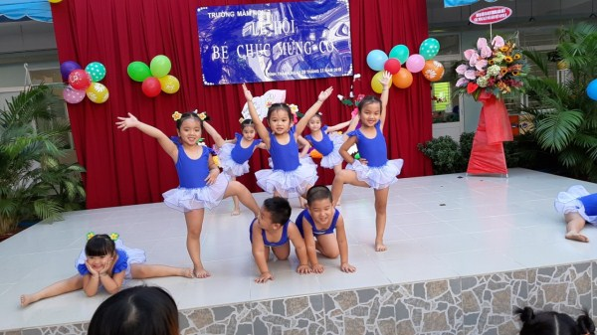

Các bé trình diễn tiết mục văn nghệ nhân ngày NGVN năm học 2018-2019
Tập thể trường tại trạm dừng chân Mê Kông

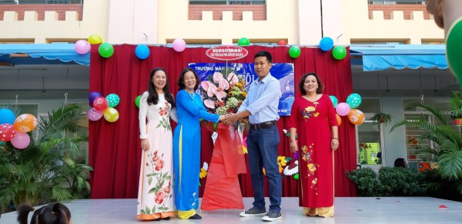

Ban đại diện Cha mẹ học sinh tặng hoa chúc mừng

